ФОРМИРОВАНИЕ И СВОЙСТВА ОБЪЕМНЫХ КРЕМНИЕВЫХ СТРУКТУР С ВНЕДРЕННЫМИ КРИСТАЛЛИТАМИ дисилицидов Fe и Cr.

К.Н.Галкин¹⁾, Н.Г. Галкин¹⁾, В.В. Ховайло²⁾, А.А. Усенко²⁾, А.И. Воронин²⁾

¹⁾ Институт автоматики и процессов управления
Дальневосточного отделения РАН, Владивосток

²⁾ Национальный исследовательский технологический университет МИСиС, г. Москва

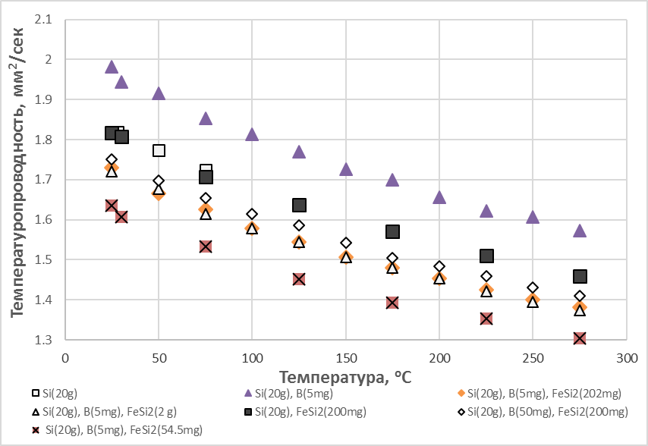
В настоящее время на многих производствах существует проблема с выбросом тепловой энергии в атмосферу, что приводит к увеличению среднегодовой температуры вокруг данных предприятий, и как следствие, ухудшение экологической обстановки в этом районе. В решении данной проблемы могли бы помочь термоэлектрические преобразователи энергии, которые бы не только поглощали выбрасываемую энергию, но и переводили бы ее в дополнительные электрические мощности для данного предприятия. Выбрасываемое в окружающую среду тепло характеризуется температурами 50-200 ^{о}С, поэтому нужны термоэлектрические преобразователи, у которых максимальная эффективность лежит в этом диапазоне. В настоящее время существует ряд термоэлектрических преобразователей на основе следующих материалов: Bi₂Te₃, Co₄Sb₁₂, PbTe, CsBi₄Te_{6+х}, Tl₉BiTe₆, NaPb_{18-x}Sn_{x}SbTe₂₀, In₄Se_{3-х}. Однако, производство данных материалов является дорогостоящим из-за токсичности материалов при их производстве, что снижает их экономическую привлекательность. Альтернативой двойных и тройных соединений (на основе висмута, теллура, сурьмы) могут стать кремний-германиевые сплавы (SiGe-сплав), эффективность термоэлектрического преобразования которых достаточно большая и малая себестоимость продукции, но данные сплавы имеют максимум эффективности при более высоких температурах (600-800 ^{о}С) чем это необходимо. Другим решением являются силициды металлов (CrSi₂, Mg₂Si и FeSi₂), максимум термоэлектрического преобразования которых лежит в необходимом диапазоне (50-200 ^{о}С). Однако, эффективность термоэлектрического преобразования приборов на основе силицидов ниже, чем для двойных и тройных соединений на основе висмута, теллура, сурьмы.
Рис. 1. Зависимость температуропроводности от температуры для образцов с FeSi₂.
Методами порошковой металлургии были созданы объемные кремниевые материалы с внедренными кристаллитами дисилицидов хрома и железа. На рисунке 1 представлена температурная зависимость температуропроводности образцов с FeSi₂. Из рисунка видно, что внедрение дисилицида железа в кремниевую матрицу приводит к уменьшению температуропроводности системы до 20%. В случае внедрения кристаллитов дисилицида хрома в кремниевую матрицу уменьшения температуропроводности не наблюдалось. Все образцы показали малые значения электропроводности, т.к. были выбраны собственный кремний и малые концентрации легирующей примеси (бор).

Работа выполнена при финансовой поддержке гранта ДВО РАН №14-III-В-02-015.

